第10课 辽夏金元的统治
主讲人：x'x'x
【课标要求】
通过了解辽夏金元诸政权的建立、发展和相关制度建设，认识北方少数民族政权在统一多民族封建国家发展中的重要作用。
【核心素养】
1.唯物史观：引导学生梳理辽夏金元几个少数民族政权建立、发展的基本线索，认识北方少数民族政权在巩固统一多民族国家的过程中发挥的作用，形成正确的民族观：华夏一体，增强民族团结意识和民族自信！
2.时空观念：掌握辽夏金元的统治时间和政权存在顺序，引导学生梳理辽夏金元几个少数民族政权建立、发展的基本线索。
3.史料实证：能够从史料中提取有效信息，作为历史叙述的可靠依据。
4.历史解释：从政治史的角度简述辽夏金元几个少数民族政权的情况，认识北方少数民族政权在统一多民族封建国家发展中的重要作用。
5.家国情怀：认识北方少数民族政权在巩固统一多民族国家的过程中发挥的作用，形成正确的民族观；体会中华民族多元一体的发展趋势，培养学生民族团结意识，形成对中华民族的认同感。
【重点难点】
学习重点：从蒙古崛起到元统一；元朝的民族关系。
学习难点：辽夏金元少数民族政权的建立及更迭。
【本课概述】
本课主要讲述辽夏金元四个少数民族政权的建立及更迭情况。按照时间顺序设置，主要从政治史角度简述辽夏金元几个少数民族政权的情况。教学过程中注意把握好时空脉络。
【新课授予】
导入：统一是我国古代的时代主题，我们曾建立过九个统一的多民族国家王朝，但也出现过分裂，如魏晋南北朝，五代十国，辽宋夏金，而《天龙八部》就以此为背景。(插入视频） 当时汉族建立的北宋、契丹人建立的辽、党项人建立的西夏，构成了一个民族政权并立的特殊历史时期 今天我们一起来学习第10课 辽夏金元的统治 展示课标要求
通过自主合作，分成四组，根据本课的内容完成以下政权档案卡（5min自由讨论时间）
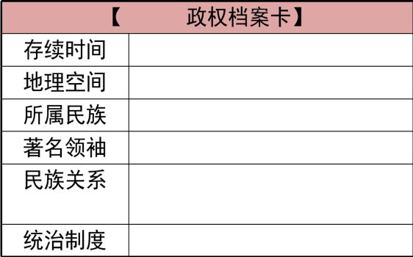

等待时间展示辽夏金元朝代建筑风光

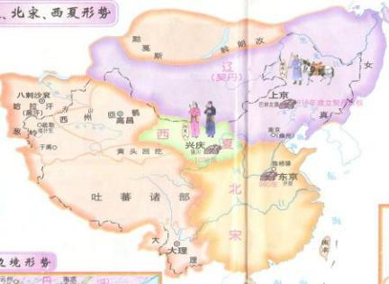

一、辽朝——契丹族：（916-1125）
1.概况（学生归纳）
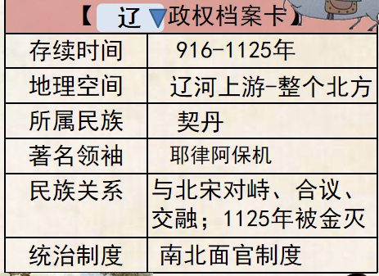
2.制度
南北面官制度，北面官负责契丹等游牧民族事务，南面官负责以汉人为主的农耕民族事务。
材料：契丹……官分南北，以国制治契丹，以汉制待汉人……北面治宫帐、部族、属国之政，南面治汉人州县、租赋、军马之事。因俗而治，得其宜矣。——《辽史·百官志一》
师：南北面官制度有什么特点，好处？
生：……（因俗而治、因地制宜，符合当时南北社会政治、经济发展不平衡的客观现实，有利于经济发展、社会稳定、民族融合）

二、西夏——党项族：（1038-1227）
1.概况（学生归纳）
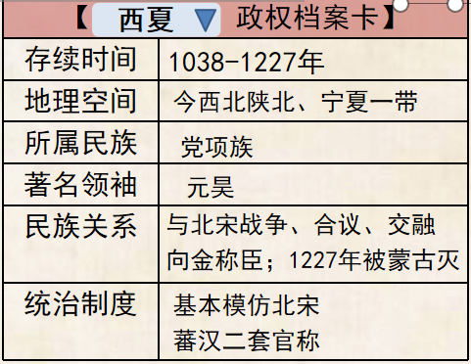
2.制度
师：制度基本模仿北宋，中央机构除汉式官称外，同时有一套本民族称谓的官称。北宋灭亡后，向金称臣，仍然保持事实上的独立。

三、金朝——女真族：（1115-1234）
1.概况（学生归纳）
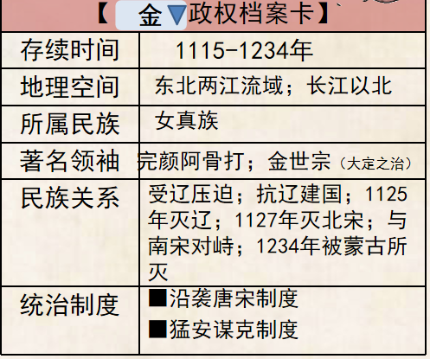
2.制度
师：金朝制度基本沿袭唐宋，同时保持了一套本民族的管理系统，叫作“猛安谋克”的制度。
兵民合一的政治体制，女真民户，每300户编为一谋克，10谋克编为一猛安。后迁入中原，在汉族村落之间筑寨居住，平时耕猎，战时选拔丁壮出征。

四、元朝——蒙古族（1271-1368）
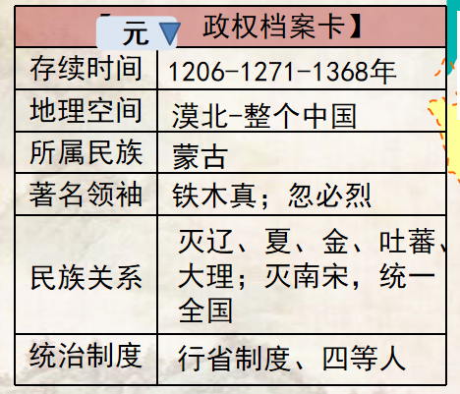
1.概况（学生概况）
1206年，统一草原各部落，建立蒙古汗国
先后灭掉西辽、西夏和金朝，招降吐蕃诸部，兼并云南的大理政权，还远征到中亚、西亚、东欧地区；
1271年，定国号为大元，定都大都；
1279年，元军击败南宋余部，完成统一。
2.制度：
情境设置，探究：
如果你是元朝的统治者，在当时的交通、通讯技术条件下，怎么解决三大难题：
其一：如何有效的统治庞大的国土？
其二：如何管辖边远民族地区？
其三：征服南宋后，作为少数民族入主中原，面对各地的反抗，如何处理民族关系、稳定统治？
生：……
①中央：中央集权制度。
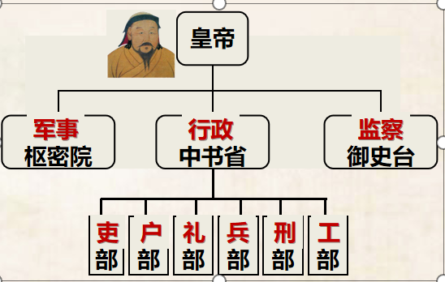
元朝中书省相当于今天的中央人民政府（即国务院），管理全国行政事务；
在当时，大都及其周围地区（山东、山西和河北）由中书省直接管辖。称之为“腹里”，那腹里之外怎么管理？
生：……
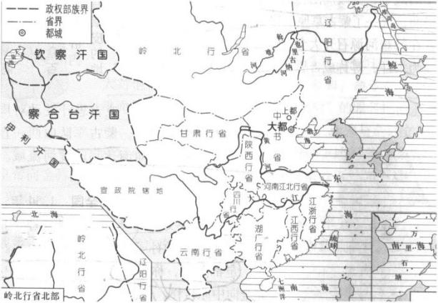
②地方：行省制度
师：（总结）其他地区，除了吐蕃、畏兀儿地区之外，设置了岭北等10个行省，由中书省派省臣到各地方行省执政，称为行中书省，简称行省。省下面有路、府（州）、县
Q:那边疆特殊少数民族地区实行的特殊管理政策有哪些？
生：……
师：吐蕃地区：由中央政府的宣政院进行管理。
西域地区：设北庭都元帅府、宣慰司等管理军政事务。
台湾地区：设澎湖巡检司履行行政管理职能。
古代划分行政区域一般分为两种，山川形便：根据山脉河流等自然地理特征划分行政区域，如汉唐；犬牙交错：交界线很曲折，像狗牙参差不齐，相互交错，如元，使各省无山川险阻可依，便于中央进行政治控权和军事镇压。
Q:行省制什么影响？
生：……
师：（1）行省拥有军政大权，提高行政效率；（2）行省要受中央节制，加强中央集权。（3）是中国古代地方行政制度的重大变革，是我国省制的开端，对后世影响深远；
同时在地方修筑驿道，设立驿站。提高了物资和信息传递效率，加强了中央政府对地方有效管理，巩固了统一。
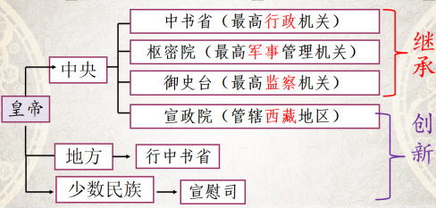
后进行小结：继承和创新

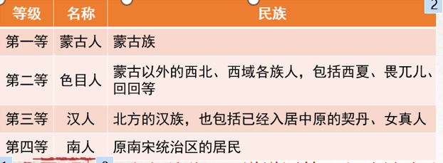
③民族政策——四等人制。
为保障蒙古贵族利益，元朝对不同民族实行差别对待的政策，被称为“四等人制”,依次为蒙古人、色目人、汉人、南人。
Q:如何评价四等人制？
生：……
师：民族矛盾更加尖锐；有利于稳定统治、发展经济；民族间的交往和交融也得到进一步加强。（展示民族交融的图片）
【升华思想】北方少数民族政权在统一多民族国家发展中的重要作用？
居天地之中者曰中国，居天地之偏者曰四夷。四夷外也，中国内也。
——（宋）石介《中国论》
吾修文物，彬彬不异中华。 ——辽道宗
盖国家（辽）亦系轩辕皇帝之后。 ——辽《永清公主墓志》

元朝以前的中国历史，包括汉、唐在内，本质上属于“小中国”。到了元朝，加上此前辽金等北方民族政权的影响，中国才变成了“大中国”。 ——[日本]杉山正明
生：……
师：（1）创新制度，影响深远（2）发展生产，开发边疆（3）学习汉制，民族交融
（中华文化是中华各民族人民智慧的结晶，不论是草原文化、黄河文化还是长江文化，都为中华文化绵延提供了不竭的动力。）
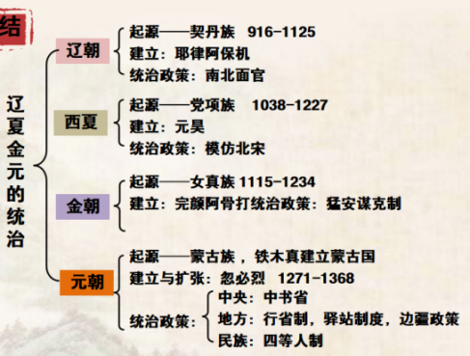
本课小结

课后练习
1.时空观是历史考察的基本素养之一，下列图示能直观反映北宋与少数民族政权并立的是：
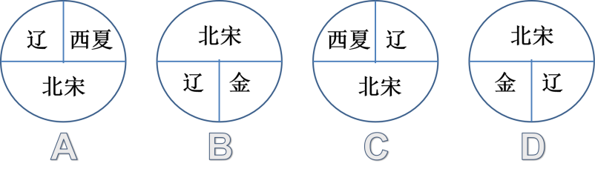

- 某剧组打算拍摄一部关于辽宋夏金元政权并立时期的历史剧，请你当历史顾问，那么金政权对应的政治制度应该是
A、南北面官制 B、行省制 C、八旗制 D、猛安谋克制
- 古代中国新统一的王朝通常会编写前朝的历史，既是对前朝的“盖棺论定”。也表明对前朝正统的继承。元朝在修前朝历史时，统治者将金、辽、宋均奉为正统。据此推断，该举措
A、激化了帝国内部的民族矛盾
B、消除了正统观念对政治的影响
C、有利于推动元朝的政教合一
D、打破了传统的中原中心观念
板书设计
- 辽夏金元的统治
- 辽
- 概况
- 制度：南北面官制
- 西夏
- 概况
- 制度：
- 金
1概况
2.制度：猛安谋克制
- 元
- 概况
- 制度：中央：中书省
地方：行省制度
民族政策：四等人制
教学反思
本节课内容较多，时间跨度大，主要阐述辽夏金元时期各少数民族的统治，头绪多，涉及到一个“线索”——辽夏金元几个少数民族政权建立、发展，以及“隐性”知识点，即多民族融合。这“隐性”知识点也是教学中的难点，因受课时的影响，教学中又不能过多渲染，但又要使学生明白。因此教师在备课时要下一番功夫，以精炼的知识去讲授。另外，元朝版图很大，学生缺少时空观念，也是知识的盲点，教学中要恰当处理好。同时，对了解掌握历史上各种制度，包括有比较大的难度，这些内容比较枯燥，又难以理解，因此教师在教学中必须要充分准备，精心设计，生动形象，深入浅出，努力提高教学效益。
由于本人的教学经验有限，在教学中出现了失误，对分组讨论各民族政权时间给与太多，导致后来元朝的制度讲述时间过少，下次必须将时间简练。同时，在教学中应充分发挥学生的积极性，体现学生的主体作用，以及板书这都是我要加强的地方。

